Resolución del Pleno del Instituto de Transparencia, Acceso a la Información Pública y Protección de Datos Personales del Estado de México y Municipios, con domicilio en Metepec, Estado de México, a diecisiete de agosto de dos mil veintidós.
Visto el expediente formado con motivo del recurso de revisión 05594/INFOEM/IP/RR/2022, interpuesto por XXXXX XXXXXXXXX XXXX XXXXX, en lo sucesivo la Recurrente, en contra de la respuesta por parte de la Comisión de Derechos Humanos del Estado de México, en lo sucesivo el Sujeto Obligado, se procede a dictar la presente resolución con base en los siguientes:
I. A N T E C E D E N T E S
1. Solicitud de acceso a la información. En fecha quince de marzo de dos mil veintidós, la Recurrente presentó a través de la Plataforma Nacional de Transparencia (PNT), la cual se encuentra vinculada al Sistema de Acceso a la Información Mexiquense, en lo subsecuente el SAIMEX ante el Sujeto Obligado, la solicitud de acceso a la información pública, a la que se le asignó el número de folio 00068/CODHEM/IP/2022, mediante la cual requirió la información siguiente:
“1. Señale el número de quejas presentadas ante la Comisión de Derechos Humanos del Estado por desaparición forzada o desaparición cometida por particulares desde el 11 de diciembre de 2006 a la fecha, en casos en los que la víctima haya sido identificada como persona transgénero, especificándose si es mujer trans u hombre trans. Solicito que la información esté desagregada por año, lugar en el que se dio la desaparición o se vio por última vez a la persona, la edad de la persona desaparecida, profesión, nivel de escolaridad y, de ser el caso, autoridad señalada como responsable de la desaparición. 2. Señale el número de recomendaciones emitidas por la Comisión de Derechos Humanos del Estado por desaparición forzada o desaparición cometida por particulares, desde el 11 de diciembre de 2006 a la fecha, en casos en los que la víctima haya sido identificada como persona transgénero, especificándose si se ha tratado de una mujer trans u hombre trans.” (Sic) (Énfasis añadido)
Modalidad de Entrega: A través del SAIMEX
2. Respuesta. En fecha treinta y uno de marzo de dos mil veintidós, el Sujeto Obligado remitió su respuesta a la solicitud de acceso a la información a través del SAIMEX, sustancialmente en los términos siguientes:
“En respuesta a la solicitud recibida, nos permitimos hacer de su conocimiento que con fundamento en el artículo 53, Fracciones: II, V y VI de la Ley de Transparencia y Acceso a la Información Pública del Estado de México y Municipios, le contestamos que:
Toluca, México a treinta y uno de marzo del 2022. Nombre del solicitante: Mario Santiago Juárez. Folio de la solicitud: 00068/CODHEM/IP/2022. Con fundamento en los artículos 163 y 53 fracciones II, V y VI de la Ley de Transparencia y Acceso a la información Pública del Estado de México y Municipios, me permito notificar la respuesta a su solicitud, misma que encontrará en archivos anexos. Atte. Mtra. Sheila Velázquez Londaiz. Titular de la Unidad de Transparencia.
ATENTAMENTE
L. A. SHEILA VELÁZQUEZ LONDAIZ " (Sic)
Archivos adjuntos:
“Contestación 00068 Transparencia.pdf”: Oficio signado por el Servidor Público Habilitado de la Unidad de Seguimiento de Recomendaciones y Proyectos.
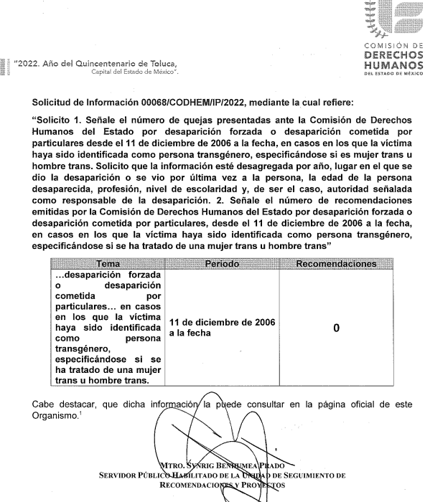
“RESPUESTA SOLICITUD SAIMEX 68.docx”: Documento de una foja en el que se da cuenta del número de quejas.
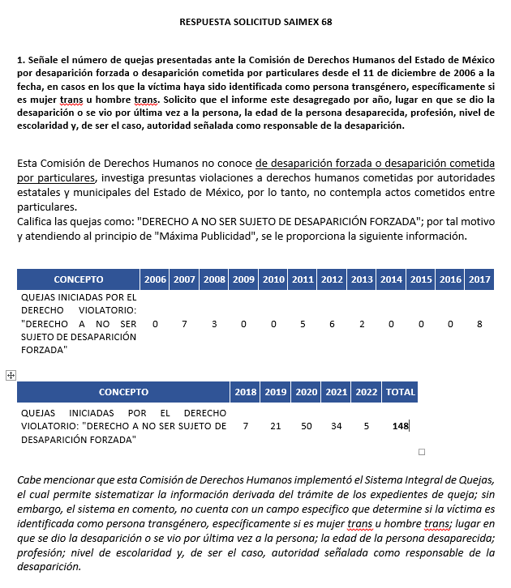
“20220331151029206.pdf”: Oficio signado por la Unidad de Transparencia, mediante el cual se hace del conocimiento del solicitante la respuesta a su solicitud de información.
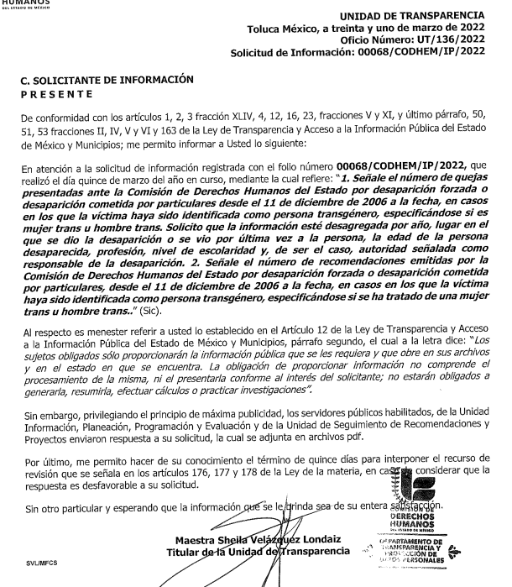
“20220331125904745.pdf”: Oficio signado por el Servidor Público Habilitado de la Unidad de Información, Planeación, Programación y Evaluación, mediante el cual refiere que el Departamento de Estadística generó la información requerida.
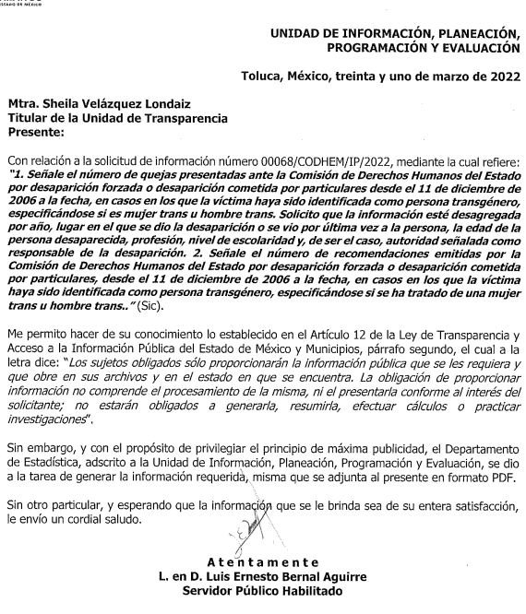
3. Interposición del recurso de revisión. Inconforme con los términos de la respuesta emitida por parte del Sujeto Obligado, el seis de abril de dos mil veintidós, la Recurrente interpuso el recurso de revisión a través de SAIMEX, manifestándose de la siguiente manera:

- Acto impugnado:
“En la RESPUESTA SOLICITUD SAIMEX 68, la comisión señala que no existe información desagregada por género. Textualmente cita: "Cabe mencionar que esta Comisión de Derechos Humanos implementó el Sistema Integral de Quejas, el cual permite sistematizar la información derivada del trámite de los expedientes de queja; sin embargo, el sistema en comento, no cuenta con un campo especifico que determine si la víctima es identificada como persona transgénero, específicamente si es mujer trans u hombre trans; lugar en que se dio la desaparición o se vio por última vez a la persona; la edad de la persona desaparecida; profesión; nivel de escolaridad y, de ser el caso, autoridad señalada como responsable de la desaparición." Sin embargo, al ser una institución pública de protección de derechos humanos es su obligación contar con información desagregada. Esto es fundamental para los defensores de derechos humanos contar con información de este tipo, es fundamental para las víctimas. De hecho, Naciones Unidas ha solicitado "Mejorar los registros y demás datos sobre la violencia contra las personas lesbianas, gais, bisexuales, transgénero e intersexuales (Islandia)" En el sistema regional de protección de derechos humanos, la comisión interamericana de Derechos Humanos han hecho énfasis en la importancia de contar con datos "lo más desagregados posible". CIDH, Lineamientos para la Elaboración de Indicadores de Progreso en Materia de Derechos Económicos, Sociales y Culturales, OEA/Ser.L/V/II.132, Doc. 14, 19 julio 2008, Párr. 58 CIDH, Lineamientos para la Elaboración de Indicadores de Progreso en Materia de Derechos Económicos, Sociales y Culturales, OEA/Ser.L/V/II.132, Doc. 14, 19 julio 2008, Párr. 78. CIDH, Lineamientos para la Elaboración de Indicadores de Progreso en Materia de Derechos Económicos, Sociales y Culturales OEA/Ser.L/V/II.132, Doc. 14, 19 julio 2008, Parr. 81. La Convención Interamericana para Prevenir, Sancionar y Erradicar la Violencia contra la Mujer (Belem do Para) establece la obligación del Estado de “garantizar la investigación y recopilación de estadística y demás información pertinente sobre las causas, consecuencias y frecuencia de la violencia contra la mujer, con el fin de evaluar la eficacia de las medidas para prevenir, sancionar y eliminar la violencia contra la mujer y de formular y aplicar cambios que sean necesarios”. Corte IDH. Caso de Claude Reyes y otros. Sentencia del 19 de septiembre de 2006, Serie C No. 151. Párr. 163.” (Sic)

- Razones o motivos de inconformidad:

La particular no expresó manifestación alguna en este apartado.
4. Turno. De conformidad con el artículo 185 fracción I de la Ley de Transparencia y Acceso a la Información Pública del Estado de México y Municipios vigente, el presente recurso de revisión se turnó por el sistema electrónico del Instituto de Transparencia, Acceso a la Información Pública y Protección de Datos Personales del Estado de México y Municipios, a la Comisionada Guadalupe Ramírez Peña, a efecto de que analizara sobre su admisión o su desechamiento.
5. Admisión del Recurso de revisión. Con fecha dieciocho de abril de dos mil veintidós, este Instituto de Transparencia, Acceso a la Información Pública y Protección de Datos Personales del Estado de México y Municipios, admitió a trámite el recurso de revisión que ahora se resuelve, dando un plazo máximo de siete días hábiles para que las partes manifestaran lo que a su derecho resultara conveniente, ofrecieran pruebas, formularan alegatos y el Sujeto Obligado presentara su informe justificado.
6. Manifestaciones. De las constancias que obran agregadas en el expediente electrónico al rubro citado, se tiene que el Sujeto Obligado rindió su informe justificado en fecha veintidós de abril de dos mil veintidós, con los archivos electrónicos “Expediente Certificado del Rec. Rev..pdf” e “Informe Justificado Rec. Rev. 05594.pdf”, mismos que se describen a continuación:
“Expediente Certificado del Rec. Rev..pdf”: Contiene veinticinco fojas y se compone del expediente del recurso de revisión certificado.
“Informe Justificado Rec. Rev. 05594.pdf”: Documento de siete fojas que contiene el informe justificado y medularmente ratifica la respuesta.
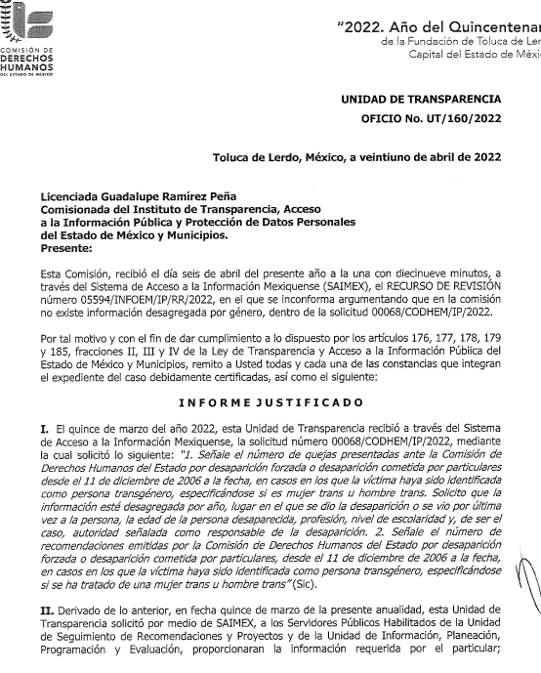
Es de mencionar que este archivo se puso a la vista del particular mediante acuerdo emitido por la Comisionada Ponente, el nueve de agosto de dos mil veintidós, asimismo por cuanto hace a la Recurrente, se tiene que fue omiso en presentar manifestaciones, pruebas y/o alegatos en la etapa procedimental previamente reconocida en nuestra Ley de Transparencia, por lo cual se tiene por precluido su derecho.
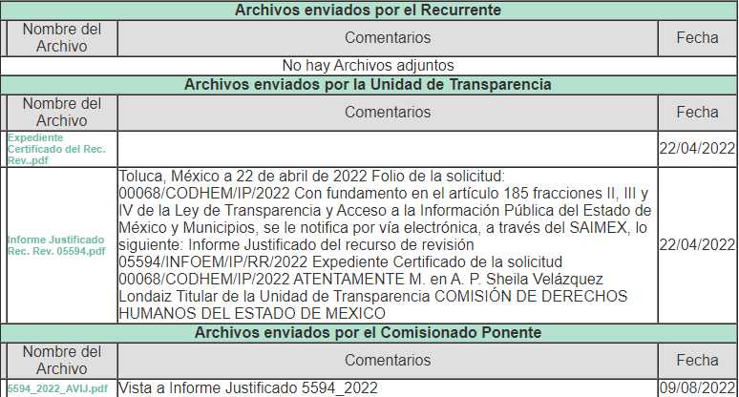
7.- Ampliación del plazo para emitir resolución. El nueve de agosto de dos mil veintidós, en términos del párrafo tercero del artículo 181, de la Ley de Transparencia y Acceso a la Información Pública del Estado de México y Municipios, se emitió acuerdo mediante el cual se amplío el plazo para emitir la resolución que en derecho proceda.

Este organismo garante no pasa por alto justificar, que el plazo para emitir la resolución en el presente asunto encuentra justificación en el alto número de recursos de revisión recibidos dentro del primer semestre del año dos mil veintidós, que, en comparación con los recibidos el año pasado dentro del mismo periodo, se ha incrementado aproximadamente un 400%, circunstancia atípica que ha rebasado las capacidades técnicas y humanas del personal encargado de la proyección de las resoluciones a dichos medios de impugnación.

Por ello, es menester precisar que si bien se ha excedido el plazo para resolver el presente medio de impugnación, de conformidad con la ley de la materia, el plazo para emitir la resolución se encuentra justificado en los elementos para medir la razonabilidad de asuntos conforme a los parámetros establecidos por diversos órganos jurisdiccionales federales, aplicables también en procedimientos análogos, como el que nos ocupa.

Así, en términos de lo que establecen los artículos 8.1 y 25 de la Convención Americana sobre Derechos Humanos, los recursos deben ser sencillos y resolverse en el menor tiempo posible, tomando en consideración la dilación total del procedimiento; esto es, en un plazo razonable.

En ese sentido, el legislador fijó los términos procesales en las leyes, de manera general, sin que pudiera prever la variada gama de casos que son resueltos por los órganos jurisdiccionales o cuasi jurisdiccionales, tanto por la complejidad de los hechos, como por el número de casos que conocen.

Por ello, excepcionalmente, si un asunto es resuelto con posterioridad a los plazos señalados por la norma debe analizarse la razonabilidad del tiempo necesario para su resolución atentos a los siguientes criterios:

- Complejidad del Asunto: La complejidad de la prueba, la pluralidad de sujetos procesales, el tiempo transcurrido, las características y contexto del recurso.

- Actividad Procesal del interesado. Acciones u omisiones del interesado.

- Conducta de la Autoridad: Las Acciones u omisiones realizadas en el procedimiento. Así como si la autoridad actuó con la debida diligencia.

d) La afectación generada en la situación jurídica de la persona involucrada en el proceso: Violación a sus derechos humanos.

De modo que, cuando se trate de un asunto excepcional, por alguna o todas las características mencionadas; o bien, cuando el ingreso de asuntos al órgano jurisdiccional o cuasi jurisdiccional respectivo supere notoriamente al que podría considerarse normal, debe concluirse que es una excluyente de responsabilidad en relación con la actuación del funcionario, como ha acontecido en el caso que nos ocupa.

Argumento que encuentra sustento en la jurisprudencia P./J. 32/92 emitida por el Pleno de la Suprema Corte de Justicia de la Nación de rubro “TÉRMINOS PROCESALES. PARA DETERMINAR SI UN FUNCIONARIO JUDICIAL ACTUÓ INDEBIDAMENTE POR NO RESPETARLOS SE DEBE ATENDER AL PRESUPUESTO QUE CONSIDERÓ EL LEGISLADOR AL FIJARLOS Y LAS CARACTERÍSTICAS DEL CASO.”, visible en la Gaceta del Seminario Judicial de la Federación con el registro digital 205635.

Razones por las cuales cabe concluir que, la resolución al recurso de revisión se solventa hasta esta fecha, debido a que existe una excesiva carga de trabajo en desproporción a la capacidad de los recursos materiales y humanos con que cuenta este Instituto para atender la enorme demanda de usuarios que acuden para que se les garantice su Derecho de acceso a la información Pública y Protección de Datos Personales, aunado a la complejidad de los hechos a los que se refieren, así como al volumen del expediente, la extensión de los escritos y pruebas aportadas y desahogadas por las partes; lo que impide la tramitación de los recursos dentro de los términos legales previamente establecidos por la Ley, por tratarse de causas de fuerza mayor.

Al respecto, también son de considerar los criterios sostenidos por el Cuarto Tribunal Colegiado en Materia Administrativa del Primer Circuito, cuyos rubros y datos de identificación son los siguientes:

“PLAZO RAZONABLE PARA RESOLVER. DIMENSIÓN Y EFECTOS DE ESTE CONCEPTO CUANDO SE ADUCE EXCESIVA CARGA DE TRABAJO.” consultable en el Seminario Judicial de la Federación y su gaceta, con el registro digital 2002351.

“PLAZO RAZONABLE PARA RESOLVER. CONCEPTO Y ELEMENTOS QUE LO INTEGRAN A LA LUZ DEL DERECHO INTERNACIONAL DE LOS DERECHOS HUMANOS.”, visible en el Seminario Judicial de la Federación y su gaceta, con el registro digital 2002350.

Por ello, este organismo garante comprometido con la tutela de los derechos humanos confiados, señala que este exceso de plazo legal para resolver el presente asunto, resulta de carácter excepcional.

8. Cierre de instrucción. Una vez transcurrido el periodo otorgado a las partes para realizar sus manifestaciones y no habiendo documentos que integrar al expediente, con fecha dieciséis de agosto de dos mil veintidós, la Comisionada ponente determinó el cierre de instrucción en términos de la fracción VI del artículo 185 de la Ley de Transparencia y Acceso a la Información Pública del Estado de México y Municipios.
En razón de que fue debidamente sustanciado el expediente electrónico y no existe diligencia pendiente de desahogo, se emite la Resolución que conforme a Derecho proceda, de acuerdo con los siguientes:
II. C O N S I D E R A N D O S
Primero. Competencia. El Instituto de Transparencia, Acceso a la Información Pública y Protección de Datos Personales del Estado de México y Municipios, es competente para conocer y resolver el presente recurso de revisión interpuesto por la parte recurrente, conforme a lo dispuesto en los artículos 6, apartado A de la Constitución Política de los Estados Unidos Mexicanos; 5, trigésimo, trigésimo primero y trigésimo segundo, fracciones IV y V; de la Constitución Política del Estado Libre y Soberano de México; 1, 2, fracción II; 13, 29, 36, fracciones I y II; 176, 178, 179, 181 párrafo tercero y 185 de la Ley Transparencia y Acceso a la Información Pública del Estado de México y Municipios; 9, fracciones I y XXIV y 11 del Reglamento Interior del Instituto de Transparencia, Acceso a la Información Pública y Protección de Datos Personales del Estado de México y Municipios.
Segundo. Oportunidad y Procedibilidad del Recurso de Revisión. Previo al estudio del fondo del asunto, se procede a analizar los requisitos de oportunidad y procedibilidad que debe reunir el recurso de revisión interpuesto, previstos en los artículos 178 y 180 de la Ley de Transparencia y Acceso a la Información Pública del Estado de México y Municipios.
El recurso de revisión fue interpuesto dentro del plazo de quince días hábiles, previsto en el artículo 178 de la Ley de Transparencia y Acceso a la Información Pública del Estado de México y Municipios, toda vez que el Sujeto Obligado remitió la respuesta a la solicitud de información el día treinta y uno de marzo de dos mil veintidós, mientras que el recurso de revisión interpuesto por la parte Recurrente, se tuvo por presentado el día seis de abril de dos mil veintidós, esto es, al cuarto día hábil en el que se conoció la respuesta impugnada.
Así también, por cuanto hace a la procedibilidad del recurso de revisión, una vez realizado el análisis del formato de interposición del recurso, se concluye la acreditación plena de los elementos formales precisados por el artículo 180 de la Ley de Transparencia y Acceso a la Información Pública del Estado de México y Municipios, en atención a que fue presentado mediante el formato visible en el SAIMEX.
Finalmente, se advierte que resulta procedente la interposición del recurso, según lo manifestado por el recurrente en sus motivos de inconformidad, de acuerdo al artículo 179, fracción V del ordenamiento legal citado, que a la letra dice:
“Artículo 179. El recurso de revisión es un medio de protección que la Ley otorga a los particulares, para hacer valer su derecho de acceso a la información pública, y procederá en contra de las siguientes causas:
[…]
V. La entrega de información incompleta;”
Tercero. Materia de la revisión. De la revisión a las constancias y documentos que obran en el expediente electrónico se advierte, que el tema sobre el que este Organismo Garante de Transparencia y Acceso a la Información se pronunciará será: verificar si la respuesta otorgada por el Sujeto Obligado es adecuada y suficiente para satisfacer el derecho de acceso a la información pública de la parte Recurrente, o en su defecto, en caso de ser procedente, ordenar la entrega de información oportuna.
Cuarto. Estudio del asunto. Antes de entrar al análisis de los pronunciamientos del Sujeto Obligado en la respuesta proporcionada, es necesario mencionar que el derecho de acceso a la información está consagrado en instrumentos internacionales de los cuales el Estado Mexicano se ha adherido, sin oponer reserva alguna sobre lo que nos interesa, adoptando dichas disposiciones al Derecho Interno, específicamente a nivel Constitucional, tal y como lo prevén los arábigos 1 párrafos primero, segundo y tercero y 6 apartado A fracciones I, II, III, IV, V, VI y VII que a la letra señalan:
Artículo 1o. En los Estados Unidos Mexicanos todas las personas gozarán de los derechos humanos reconocidos en esta Constitución y en los tratados internacionales de los que el Estado Mexicano sea parte, así como de las garantías para su protección, cuyo ejercicio no podrá restringirse ni suspenderse, salvo en los casos y bajo las condiciones que esta Constitución establece.
Las normas relativas a los derechos humanos se interpretarán de conformidad con esta Constitución y con los tratados internacionales de la materia favoreciendo en todo tiempo a las personas la protección más amplia.
Todas las autoridades, en el ámbito de sus competencias, tienen la obligación de promover, respetar, proteger y garantizar los derechos humanos de conformidad con los principios de universalidad, interdependencia, indivisibilidad y progresividad. En consecuencia, el Estado deberá prevenir, investigar, sancionar y reparar las violaciones a los derechos humanos, en los términos que establezca la ley
[…]
“Artículo 6o.
[...]
A. Para el ejercicio del derecho de acceso a la información, la Federación y las entidades federativas, en el ámbito de sus respectivas competencias, se regirán por los siguientes principios y bases:
I. Toda la información en posesión de cualquier autoridad, entidad, órgano y organismo de los Poderes Ejecutivo, Legislativo y Judicial, órganos autónomos, partidos políticos, fideicomisos y fondos públicos, así como de cualquier persona física, moral o sindicato que reciba y ejerza recursos públicos o realice actos de autoridad en el ámbito federal, estatal y municipal, es pública y sólo podrá ser reservada temporalmente por razones de interés público y seguridad nacional, en los términos que fijen las leyes. En la interpretación de este derecho deberá prevalecer el principio de máxima publicidad. Los sujetos obligados deberán documentar todo acto que derive del ejercicio de sus facultades, competencias o funciones, la ley determinará los supuestos específicos bajo los cuales procederá la declaración de inexistencia de la información.
II. La información que se refiere a la vida privada y los datos personales será protegida en los términos y con las excepciones que fijen las leyes.
III. Toda persona, sin necesidad de acreditar interés alguno o justificar su utilización, tendrá acceso gratuito a la información pública, a sus datos personales o a la rectificación de éstos.
IV. Se establecerán mecanismos de acceso a la información y procedimientos de revisión expeditos que se sustanciarán ante los organismos autónomos especializados e imparciales que establece esta Constitución.
V. Los sujetos obligados deberán preservar sus documentos en archivos administrativos actualizados y publicarán, a través de los medios electrónicos disponibles, la información completa y actualizada sobre el ejercicio de los recursos públicos y los indicadores que permitan rendir cuenta del cumplimiento de sus objetivos y de los resultados obtenidos.
VI. Las leyes determinarán la manera en que los sujetos obligados deberán hacer pública la información relativa a los recursos públicos que entreguen a personas físicas o morales.
VII. La inobservancia a las disposiciones en materia de acceso a la información pública será sancionada en los términos que dispongan las leyes. [...]
Esto es, que cualquier persona tiene el derecho al acceso de la información pública, información que consiste en aquella que sea generada, obtenida, adquirida, transformada, administrada o en posesión de los Sujetos Obligados, como así también lo señala la Ley de Transparencia y Acceso a la Información Pública del Estado de México y Municipios en su artículo 4, que toda la información generada, obtenida, adquirida, transformada, administrada o en posesión de los sujetos obligados, es pública y accesible, de manera permanente a cualquier persona, privilegiando el principio de máxima publicidad, como así lo establece dicha determinación, que a continuación se transcribe para un mejor entendimiento:
“Artículo 4. El derecho humano de acceso a la información pública es la prerrogativa de las personas para buscar, difundir, investigar, recabar, recibir y solicitar información pública, sin necesidad de acreditar personalidad ni interés jurídico.
Toda la información generada, obtenida, adquirida, transformada, administrada o en posesión de los sujetos obligados es pública y accesible de manera permanente a cualquier persona, en los términos y condiciones que se establezcan en los tratados internacionales de los que el Estado mexicano sea parte, en la Ley General, la presente Ley y demás disposiciones de la materia, privilegiando el principio de máxima publicidad de la información. Solo podrá ser clasificada excepcionalmente Ley de Transparencia y Acceso a la Información Pública del Estado de México y Municipios 29 como reservada temporalmente por razones de interés público, en los términos de las causas legítimas y estrictamente necesarias previstas por esta Ley.
Los sujetos obligados deben poner en práctica, políticas y programas de acceso a la información que se apeguen a criterios de publicidad, veracidad, oportunidad, precisión y suficiencia en beneficio de los solicitantes.”(Sic)
De lo precedente, se desprende que los Sujetos Obligados tiene la obligación o deber de atender las solicitudes de acceso a la información pública que se les hagan de su conocimiento y proporcionar la información pública que obren en su poder como así lo establece el artículo 12 de la Ley de Transparencia y Acceso a la Información Pública del Estado de México y Municipios, el cual a la letra dice:
“Artículo 12. Quienes generen, recopilen, administren, manejen, procesen, archiven o conserven información pública serán responsables de la misma en los términos de las disposiciones jurídicas aplicables.
Los sujetos obligados sólo proporcionarán la información pública que se les requiera y que obre en sus archivos y en el estado en que ésta se encuentre. La obligación de proporcionar información no comprende el procesamiento de la misma, ni el presentarla conforme al interés del solicitante; no estarán obligados a generarla, resumirla, efectuar cálculos o practicar investigaciones.” (Sic)
Es decir, que el derecho de acceso a la información pública se satisface en aquellos casos en que se entregue documento en que conste la información requerida, toda vez que, los Sujetos Obligados no tienen el deber de generar, poseer o administrar la información pública con el grado de detalle solicitado; esto es, que no tienen el deber de generar un documento ad hoc, para satisfacer el derecho de acceso a la información pública, como así lo establece el criterio 03/17 emitido por el Instituto Nacional de Transparencia, Acceso a la Información Pública y Protección de Datos Personales, el cual señala lo siguiente:
03/17
“NO EXISTE OBLIGACIÓN DE ELABORAR DOCUMENTOS AD HOC PARA ATENDER LAS SOLICITUDES DE ACCESO A LA INFORMACIÓN.
Los artículos 129 de la Ley General de Transparencia y Acceso a la Información Pública y 130, párrafo cuarto, de la Ley Federal de Transparencia y Acceso a la Información Pública, señalan que los sujetos obligados deberán otorgar acceso a los documentos que se encuentren en sus archivos o que estén obligados a documentar, de acuerdo con sus facultades, competencias o funciones, conforme a Las características físicas de la información o del lugar donde se encuentre. Por lo anterior, los sujetos obligados deben garantizar el derecho de acceso a la información del particular, proporcionando la información con la que cuentan en el formato en que la misma obre en sus archivos; sin necesidad de elaborar documentos ad hoc para atender las solicitudes de información."(Sic)
Por otra parte, y aunado a lo antepuesto, el último párrafo del artículo 24 de la Ley de la materia, dispone que los Sujetos Obligados sólo proporcionarán la información pública que generen, administren o posean en el ejercicio de sus atribuciones; por consiguiente, la información pública se encuentra a disposición de cualquier persona, lo que implica que es deber de los Sujetos Obligados, garantizar el Derecho de Acceso a la Información Pública.
Siempre y cuando no se trate de información reservada o clasificada, que difundirla pondría en riesgo la seguridad jurídica y física del titular de la información, debiendo tener audacia los Sujetos Obligados para cuidar esta información a través del acuerdo clasificatorio del comité de transparencia y la versión pública que emita el servidor público habilitado de cada Sujeto Obligado; como así se establece en la Ley de Transparencia y Acceso a la Información Pública del Estado de México y Municipios.
En conclusión, el derecho de acceso a la información pública, consiste en que la información solicitada conste en un documento en cualquiera de sus formas, a saber: expedientes, reportes, estudios, actas, resoluciones, oficios, correspondencia, acuerdos, directivas, directrices, circulares, contratos, convenios, instructivos, notas, memorandos, estadísticas o bien, cualquier otro registro que documente el ejercicio de las facultades, funciones y competencias de los Sujetos Obligados; los que, podrán estar en cualquier medio, sea escrito, impreso, sonoro, visual, electrónico, informático u holográfico de conformidad con el artículo 3, fracción XI de la Ley de la materia, el cual señala lo siguiente:
“Artículo 3. Para los efectos de la presente Ley se entenderá por:
…
XI. Documento: Los expedientes, reportes, estudios, actas, resoluciones, oficios, correspondencia, acuerdos, directivas, directrices, circulares, contratos, convenios, instructivos, notas, memorandos, estadísticas o bien, cualquier otro registro que documente el ejercicio de las facultades, funciones y competencias de los sujetos obligados, sus servidores públicos e integrantes, sin importar su fuente o fecha de elaboración. Los documentos podrán estar en cualquier medio, sea escrito, impreso, sonoro, visual, electrónico, informático u holográfico…” (Sic)
Siendo aplicable, el Criterio de interpretación en el orden administrativo número 0002-11, emitido por Acuerdo del Pleno del Instituto de Transparencia y Acceso a la Información Pública del Estado de México y Municipios; publicado en el Periódico Oficial del Gobierno del Estado Libre y Soberano de México “Gaceta del Gobierno”, el diecinueve de octubre de dos mil once, cuyo rubro y texto refieren lo siguiente:
“CRITERIO 0002-11
INFORMACIÓN PÚBLICA, CONCEPTO DE, EN MATERIA DE TRANSPARENCIA. INTERPRETACIÓN SISTEMÁTICA DE LOS ARTÍCULOS 2°, FRACCIÓN V, XV, Y XVI, 3°, 4°, 11 Y 41. De conformidad con los artículos antes referidos, el derecho de acceso a la información pública, se define en cuanto a su alcance y resultado material, el acceso a los archivos, registros y documentos públicos, administrados, generados o en posesión de los órganos u organismos públicos, en virtud del ejercicio de sus funciones de derecho público, sin importar su fuente, soporte o fecha de elaboración.
En consecuencia el acceso a la información se refiere a que se cumplan cualquiera de los siguientes tres supuestos:
- Que se trate de información registrada en cualquier soporte documental, que en ejercicio de las atribuciones conferidas, sea generada por los Sujetos Obligados;
- Que se trate de información registrada en cualquier soporte documental, que en ejercicio de las atribuciones conferidas, sea administrada por los Sujetos Obligados, y
3) Que se trate de información registrada en cualquier soporte documental, que en ejercicio de las atribuciones conferidas, se encuentre en posesión de los Sujetos Obligados.” (Sic)
De ahí que el Sujeto Obligado cuenta con el deber de satisfacer las solicitudes de acceso a la información que le sean formuladas y entregar la información pública que obre en sus archivos; más aún si la misma se trata de información pública de oficio la cual se relaciona con aquella que se genere de acuerdo con sus facultades, atribuciones señaladas por la Ley en la materia, así como de interés público, es decir, aquella que resulta relevante o beneficiosa para la sociedad y no simplemente de interés individual, y cuya divulgación resulta útil para que el público comprenda las actividades que llevan a cabo los Sujetos Obligados.
Ahora bien, para profundizar en el estudio del presente asunto, es conveniente recordar que la parte solicitante requirió al Sujeto Obligado, le proporcionara lo siguiente:
- Número de quejas presentadas ante la Comisión de Derechos Humanos del Estado por desaparición forzada o desaparición cometida por particulares desde el 11 de diciembre de 2006 a la fecha, en casos en los que la víctima haya sido identificada como persona transgénero, especificándose si es mujer trans u hombre trans. Solicito que la información esté desagregada por año, lugar en el que se dio la desaparición o se vio por última vez a la persona, la edad de la persona desaparecida, profesión, nivel de escolaridad y, de ser el caso, autoridad señalada como responsable de la desaparición.

- Número de recomendaciones emitidas por la Comisión de Derechos Humanos del Estado por desaparición forzada o desaparición cometida por particulares, desde el 11 de diciembre de 2006 a la fecha, en casos en los que la víctima haya sido identificada como persona transgénero, especificándose si se ha tratado de una mujer trans u hombre trans.
En respuesta a la solicitud de información, el Sujeto Obligado emitió los siguientes pronunciamientos:
- El servidor público habilitado de la Unidad de Seguimiento de Recomendaciones y Proyectos, refirió que no se han emitido recomendaciones por desaparición forzada o desaparición cometida por particulares en casos en los que la víctima haya sido identificada como persona transgénero, especificando si se trata de una mujer u hombre trans.

- El servidor público habilitado de la Unidad de Información, Planeación, Programación y Evaluación, manifestó que el Departamento de Estadística generó la información para dar respuesta a la solicitud de información, la cual remitió y se visualiza de la siguiente manera:
Una vez conocida la respuesta, el particular se inconformó medularmente por lo siguiente: “En la RESPUESTA SOLICITUD SAIMEX 68, la comisión señala que no existe información desagregada por género. Textualmente cita: "Cabe mencionar que esta Comisión de Derechos Humanos implementó el Sistema Integral de Quejas, el cual permite sistematizar la información derivada del trámite de los expedientes de queja; sin embargo, el sistema en comento, no cuenta con un campo especifico que determine si la víctima es identificada como persona transgénero, específicamente si es mujer trans u hombre trans; lugar en que se dio la desaparición o se vio por última vez a la persona; la edad de la persona desaparecida; profesión; nivel de escolaridad y, de ser el caso, autoridad señalada como responsable de la desaparición." Sin embargo, al ser una institución pública de protección de derechos humanos es su obligación contar con información desagregada. Esto es fundamental para los defensores de derechos humanos contar con información de este tipo, es fundamental para las víctimas. De hecho, Naciones Unidas ha solicitado "Mejorar los registros y demás datos sobre la violencia contra las personas lesbianas, gais, bisexuales, transgénero e intersexuales (Islandia)" En el sistema regional de protección de derechos humanos, la comisión interamericana de Derechos Humanos han hecho énfasis en la importancia de contar con datos "lo más desagregados posible". CIDH, Lineamientos para la Elaboración de Indicadores de Progreso en Materia de Derechos Económicos, Sociales y Culturales, OEA/Ser.L/V/II.132, Doc. 14, 19 julio 2008, Párr. 58 CIDH, Lineamientos para la Elaboración de Indicadores de Progreso en Materia de Derechos Económicos, Sociales y Culturales, OEA/Ser.L/V/II.132, Doc. 14, 19 julio 2008, Párr. 78. CIDH, Lineamientos para la Elaboración de Indicadores de Progreso en Materia de Derechos Económicos, Sociales y Culturales OEA/Ser.L/V/II.132, Doc. 14, 19 julio 2008, Parr. 81. La Convención Interamericana para Prevenir, Sancionar y Erradicar la Violencia contra la Mujer (Belem do Para) establece la obligación del Estado de “garantizar la investigación y recopilación de estadística y demás información pertinente sobre las causas, consecuencias y frecuencia de la violencia contra la mujer, con el fin de evaluar la eficacia de las medidas para prevenir, sancionar y eliminar la violencia contra la mujer y de formular y aplicar cambios que sean necesarios”. Corte IDH. Caso de Claude Reyes y otros. Sentencia del 19 de septiembre de 2006, Serie C No. 151. Párr. 163.” (Sic)” (Sic) (Énfasis añadido)
Mediante informe justificado, el Sujeto Obligado ratificó su respuesta inicial, aclarando los puntos controvertidos por el particular, esto en los siguientes términos:
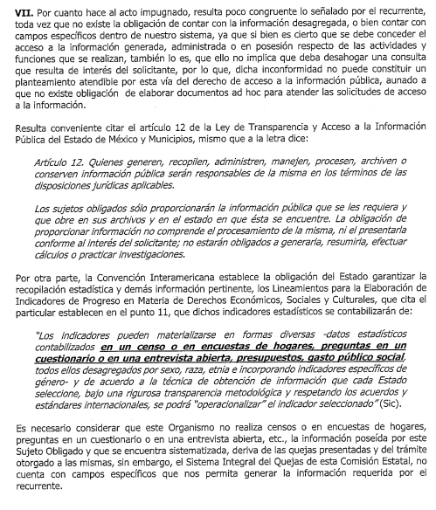
Bajo este tenor, de las constancias que conforman el expediente electrónico, se advierte que la parte de la respuesta concerniente a “2. Señale el número de recomendaciones emitidas por la Comisión de Derechos Humanos del Estado por desaparición forzada o desaparición cometida por particulares, desde el 11 de diciembre de 2006 a la fecha, en casos en los que la víctima haya sido identificada como persona transgénero, especificándose si se ha tratado de una mujer trans u hombre trans.”, se tiene que no fue impugnada, por lo que consecuentemente debe declararse consentida, toda vez que, al no haber realizado manifestaciones de inconformidad al respecto, se infiere que la información proporcionada por el Sujeto Obligado, satisface este punto de la solicitud presentada.
Lo anterior es así, debido a que cuando un Recurrente impugna la respuesta del Sujeto Obligado, y Este no expresa Razón o Motivo de Inconformidad en contra de todos los rubros solicitados, dichos rubros deben declararse atendidos, pues se entiende que el Recurrente está conforme con la información entregada al no contravenir la misma. Sirve de Apoyo a lo anterior, por analogía la Tesis Jurisprudencial Número 3ª./J.7/91, Publicada en el Semanario Judicial de la Federación y su Gaceta bajo el número de registro 174,177, que establece lo siguiente:
“REVISIÓN EN AMPARO. LOS RESOLUTIVOS NO COMBATIDOS DEBEN DECLARARSE FIRMES. Cuando algún resolutivo de la sentencia impugnada afecta a la recurrente, y ésta no expresa agravio en contra de las consideraciones que le sirven de base, dicho resolutivo debe declararse firme. Esto es, en el caso referido, no obstante que la materia de la revisión comprende a todos los resolutivos que afectan a la recurrente, deben declararse firmes aquéllos en contra de los cuales no se formuló agravio y dicha declaración de firmeza debe reflejarse en la parte considerativa y en los resolutivos debe confirmarse la sentencia recurrida en la parte correspondiente.”
Consecuentemente, se reitera que la parte de la solicitud que no fue impugnada debe declararse consentida por el Recurrente, en razón de que no se realizaron manifestaciones de inconformidad, por lo que no pueden producirse efectos jurídicos tendentes a revocar, confirmar o modificar el acto reclamado ya que se infiere un consentimiento del Recurrente ante la falta de impugnación eficaz.
Sirve de sustento a lo anterior por analogía la tesis jurisprudencial número VI.3o.C. J/60, publicada en el Semanario Judicial de la Federación y su Gaceta bajo el número de registro 176,608 que a la letra dice:
“ACTOS CONSENTIDOS. SON LOS QUE NO SE IMPUGNAN MEDIANTE EL RECURSO IDÓNEO. Debe reputarse como consentido el acto que no se impugnó por el medio establecido por la ley, ya que si se hizo uso de otro no previsto por ella o si se hace una simple manifestación de inconformidad, tales actuaciones no producen efectos jurídicos tendientes a revocar, confirmar o modificar el acto reclamado en amparo, lo que significa consentimiento del mismo por falta de impugnación eficaz.”
Ahora bien, a efecto de garantizar el efectivo ejercicio del derecho de acceso a la información pública que asiste al particular, resulta conveniente precisar que el presente análisis versará respecto al número de quejas presentadas ante la Comisión de Derechos Humanos del Estado por desaparición forzada o desaparición cometida por particulares desde el 11 de diciembre de 2006 a la fecha, en casos en los que la víctima haya sido identificada como persona transgénero, especificándose si es mujer trans u hombre trans. Solicitando que la información esté desagregada por año, lugar en el que se dio la desaparición o se vio por última vez a la persona, la edad de la persona desaparecida, profesión, nivel de escolaridad y, de ser el caso, autoridad señalada como responsable de la desaparición.
Previo análisis de las posturas de las partes, conviene iniciar definiendo a la desaparición forzada, la cual de conformidad con la Convención Internacional para la Protección de todas las Personas contra las Desapariciones Forzadas, se concibe de la siguiente manera:
“Se entiende por desaparición forzada “el arresto, la detención, el secuestro o cualquier otra forma de privación de libertad que sean obra de agentes del Estado o por personas o grupos de personas que actúan con la autorización, el apoyo o la aquiescencia del Estado, seguida de la negativa a reconocer dicha privación de libertad o del ocultamiento de la suerte o el paradero de la persona desaparecida, sustrayéndola a la protección de la ley.” (Sic) (Énfasis añadido)
Teniendo este concepto precisado, debe destacarse que este acto cuenta con dos sujetos: el sujeto activo que puede ser el Estado o grupos de personas y el sujeto pasivo que es precisamente la persona desaparecida, por lo tanto, se advierte que si esta acción es ejecutada por una autoridad del Estado, es a todas luces una violación a derechos humanos.
Expuesto lo anterior, resulta pertinente señalar que el punto de la solicitud de información que se impugna, fue atendido por el servidor público habilitado de la Unidad de Información, Planeación, Programación y Evaluación, lo anterior se vislumbra en las siguientes capturas de pantalla:
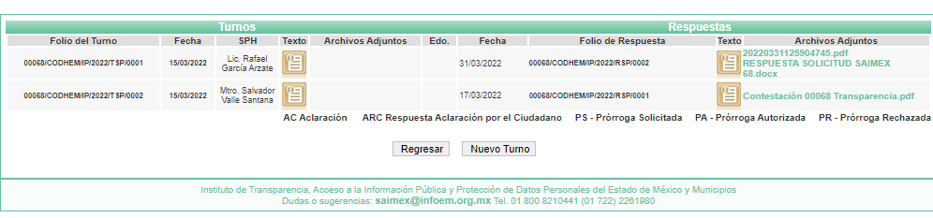
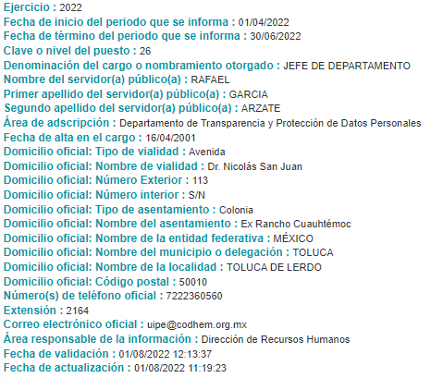
Debemos recordar que mediante su respuesta, el servidor público habilitado de la Unidad de Información, Planeación, Programación y Evaluación manifestó que el Departamento de Estadística generó la información requerida por la Recurrente, la cual se adjunta a continuación para mayor referencia:
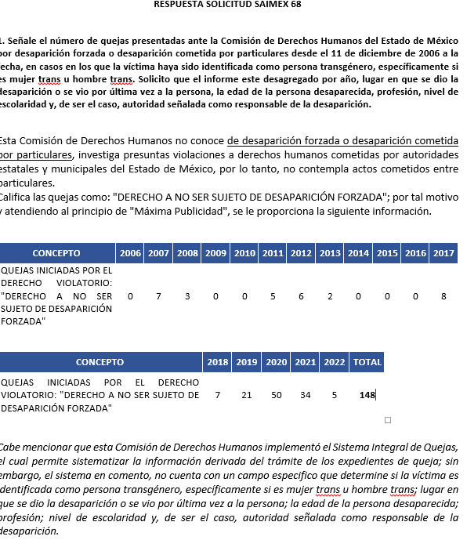
Bajo esta tesitura, el Manual General de Organización de la Comisión de Derechos Humanos delega a esta Unidad así como a la Dirección, el desarrollo de las siguientes funciones:
“400C103000 UNIDAD DE INFORMACIÓN, PLANEACIÓN, PROGRAMACIÓN Y EVALUACIÓN
OBJETIVO: Diseñar, coordinar y dirigir los procesos integrales de planeación y evaluación de las actividades sustantivas y adjetivas, los procedimientos relacionados con la atención a solicitudes de acceso a la información pública, transparencia y rendición de cuentas con el propósito de eficientar el funcionamiento y facilitar el desarrollo de las acciones en pro de los derechos humanos.
FUNCIONES:
Presentar al titular de esta Comisión de Derechos Humanos para su aprobación, el Programa Anual de Trabajo de la unidad administrativa, dirigir su ejecución e informar de los avances y resultados;
Dirigir la elaboración del Informe Anual de Actividades de la Comisión de Derechos Humanos del Estado de México;
Coordinar la formulación del Programa Anual de Trabajo de la Comisión de Derechos Humanos del Estado de México, con base en los programas, objetivos y acciones proyectadas por cada una de las unidades administrativas;
Diseñar y verificar la implementación de los procesos de planeación y programación, coadyuvando con ello, en la integración del presupuesto de egresos institucional;
Coordinar y supervisar la implementación de sistemas que permitan generar información estadística, referente a la evolución de las actividades sustantivas de esta Comisión de Derechos Humanos;
Coordinar y dirigir los procesos integrales de evaluación de los programas, planes y proyectos ejecutados por las diversas unidades administrativas;
Coordinar la elaboración de estudios y análisis de los programas de trabajo que permitan la instrumentación de mecanismos para el logro de los objetivos institucionales;
Realizar solicitudes de información a las unidades administrativas, respecto a la ejecución de programas, planes y proyectos institucionales;
Avalar propuestas referentes a la reorientación de objetivos, metas y acciones institucionales;
Coordinar y vigilar la administración y operación de los Sistemas de Información sustantiva de esta Comisión de Derechos Humanos;
Coordinar los trabajos relacionados con la atención a solicitudes de acceso a la información pública, transparencia, protección de datos personales y rendición de cuentas; y
Desarrollar las demás funciones inherentes al área de su competencia.
…
400C103101 DEPARTAMENTO DE ESTADÍSTICA
OBJETIVO: Generar, resguardar y suministrar información estadística a las unidades administrativas de esta Comisión de Derechos Humanos, instancias diversas y población en general, con el objeto de facilitar la toma de decisiones relacionadas con la defensa de los derechos humanos y su promoción.
FUNCIONES:
Elaborar el reporte estadístico semanal, mensual, trimestral y anual de la información sustantiva en materia de promoción y defensa de los derechos humanos;
Generar reportes estadísticos de la información derivada de la emisión de recomendaciones y la presentación de recursos de queja e impugnación; Atender las solicitudes de información estadística que requieran las unidades administrativas, autoridades diversas y la población en general;
Elaborar estudios y análisis estadísticos que coadyuven a la toma de decisiones;
Diseñar y proponer mejoras a los sistemas automatizados que permitan generar información estadística sobre las actividades sustantivas de esta Comisión de Derechos Humanos;
Administrar y analizar los sistemas de información sustantiva de esta Comisión de Derechos Humanos, y
Desarrollar las demás funciones inherentes al área de su competencia” (Sic) (Énfasis añadido)
De manera que como se aprecia de la cita realizada, se vislumbra que la Unidad de Información, Planeación, Programación y Evaluación, así como el Departamento de Estadística, se encargan de coordinar y vigilar la administración de los sistemas de información sustantiva del Sujeto Obligado, posteriormente el Manual en referencia delega al Departamento de Estadística, el resguardo y suministro de la información estadística, derivado de la presentación de recursos de queja, emisión de recomendaciones e impugnaciones, además deberán atender las solicitudes de información estadística que se le formulen como se requiere en el presente caso.
Bajo esta lógica, se tiene que la respuesta fue vertida por la unidad administrativa competente, ello en virtud de que la Unidad de Información, Planeación, Programación y Evaluación, así como el Departamento de Estadística es la encargada de coordinar y vigilar la administración y operación de los Sistemas de Información sustantiva de la Comisión de Derechos Humanos, así como de generar reportes estadísticos de la información derivada de la emisión de recomendaciones y la presentación de recursos de queja e impugnación, por lo que al haber existido un pronunciamiento por parte del Servidor Público Habilitado competente, este Instituto no está facultado para manifestarse sobre la veracidad del mismo, pues no existe precepto legal alguno en la Ley de la materia que lo faculte para que vía recurso de revisión, pueda pronunciarse al respecto, sirve de apoyo a lo anterior, por analogía el criterio 31-10 emitido por el entonces Instituto Federal de Acceso a la Información ahora Instituto Nacional de Transparencia, Acceso a la Información y Protección de Datos Personales (INAI) que a la letra dice:
“El Instituto Federal de Acceso a la Información y Protección de Datos no cuenta con facultades para pronunciarse respecto de la veracidad de los documentos proporcionados por los sujetos obligados. El Instituto Federal de Acceso a la Información y Protección de Datos es un órgano de la Administración Pública Federal con autonomía operativa, presupuestaria y de decisión, encargado de promover y difundir el ejercicio del derecho de acceso a la información; resolver sobre la negativa de las solicitudes de acceso a la información; y proteger los datos personales en poder de las dependencias y entidades. Sin embargo, no está facultado para pronunciarse sobre la veracidad de la información proporcionada por las autoridades en respuesta a las solicitudes de información que les presentan los particulares, en virtud de que en los artículos 49 y 50 de la Ley Federal de Transparencia y Acceso a la Información Pública Gubernamental no se prevé una causal que permita al Instituto Federal de Acceso a la Información y Protección de Datos conocer, vía recurso revisión, al respecto.”
Ahora bien, teniendo estas consideraciones vertidas, resulta importante resaltar que el Sujeto Obligado refirió lo siguiente “…esta Comisión de Derechos Humanos implementó el Sistema Integral de Quejas, el cual permite sistematizar la información derivada del trámite de los expedientes de queja; sin embargo, el sistema en comento, no cuenta con un campo especifico que determine si la víctima es identificada como persona transgénero, específicamente si es mujer trans u hombre trans; lugar en que se dio la desaparición o se vio por última vez a la persona; la edad de la persona desaparecida; profesión; nivel de escolaridad y, de ser el caso, autoridad señalada como responsable de la desaparición.” (Sic) (Énfasis añadido)
Por lo que como se vislumbra de las constancias del expediente electrónico, dicha información no es generada de manera desglosada por el Sujeto Obligado, sin embargo, para dar cabal cumplimiento al derecho de acceso a la información del particular, el Sujeto Obligado remitió la información estadística, como obra en sus archivos, toda vez que no es una obligación de las autoridades generar documentos ad hoc para atender las solicitudes de información, tal y como lo señala el Criterio 09- 10, emitido por el Pleno del entonces Instituto Federal de Acceso a la Información y Protección de Datos (IFAI), ahora Instituto Nacional de Transparencia, Acceso a la Información y Protección de Datos Personales (INAI), que dice:
“Las dependencias y entidades no están obligadas a generar documentos ad hoc para responder una solicitud de acceso a la información. Tomando en consideración lo establecido por el artículo 42 de la Ley Federal de Transparencia y Acceso a la Información Pública Gubernamental, que establece que las dependencias y entidades sólo estarán obligadas a entregar documentos que se encuentren en sus archivos, las dependencias y entidades no están obligadas a elaborar documentos ad hoc para atender las solicitudes de información, sino que deben garantizar el acceso a la información con la que cuentan en el formato que la misma así lo permita o se encuentre, en aras de dar satisfacción a la solicitud presentada.”
En consecuencia, el derecho de acceso a la información pública se satisface en aquellos casos en que se entregue el soporte documental en que conste la información pública, toda vez que los Sujetos Obligados no tienen el deber de generar, poseer o administrar la información pública con el grado de detalle que se señala en la solicitud de información pública, esto es, que no tienen el deber de generar un documento ad hoc, para satisfacer el derecho de acceso a la información pública.

De lo anterior se entiende que el ejercicio del derecho de acceso a la información pública se centra en la potestad de los particulares de tener acceso a los documentos públicos que obren en los archivos de los Sujetos Obligados, ya sea porque los generen en el uso de sus atribuciones, los administren o simplemente los posean.

En mérito de lo expuesto, con fundamento en el artículo 186, fracciones II y III, de la Ley de Transparencia y Acceso a la Información Pública del Estado de México y Municipios; esta Autoridad estima que las razones o motivos de inconformidad hechos valer por el recurrente devienen infundados; por lo que, lo procedente es CONFIRMAR la respuesta del Sujeto Obligado.

Así, con fundamento en lo prescrito en los artículos 5 párrafos trigésimo, trigésimo primero y trigésimo segundo, fracciones IV y V de la Constitución Política del Estado Libre y Soberano de México; 2, fracción II; 29, 36 fracciones I y II; 176, 178, 181, 185 de la Ley de Transparencia y Acceso a la Información Pública del Estado de México y Municipios, este Pleno:
- R E S U E L V E:
Primero. Resultan infundados los motivos de inconformidad aducidos por el Recurrente en el Recurso de revisión 05594/INFOEM/IP/RR/2022, por lo que, en términos de los argumentos señalados en el Considerando Cuarto se CONFIRMA la respuesta emitida por el Sujeto Obligado.
Segundo. Notifíquese al Titular de la Unidad de Transparencia, vía Sistema de Acceso a la Información Mexiquense (SAIMEX), para su conocimiento.
Tercero. Notifíquese vía Sistema de Acceso a la Información Mexiquense (SAIMEX), la presente resolución a la parte recurrente, así como, que de conformidad con lo establecido en el artículo 196 de la Ley de Transparencia y Acceso a la Información Pública del Estado de México y Municipios, podrá impugnarla vía Juicio de Amparo en los términos de las leyes aplicables.
ASÍ LO RESUELVE, POR UNANIMIDAD DE VOTOS EL PLENO DEL INSTITUTO DE TRANSPARENCIA, ACCESO A LA INFORMACIÓN PÚBLICA Y PROTECCIÓN DE DATOS PERSONALES DEL ESTADO DE MÉXICO Y MUNICIPIOS, CONFORMADO POR LOS COMISIONADOS JOSÉ MARTÍNEZ VILCHIS; MARÍA DEL ROSARIO MEJÍA AYALA; SHARON CRISTINA MORALES MARTÍNEZ; LUIS GUSTAVO PARRA NORIEGA Y GUADALUPE RAMÍREZ PEÑA; EN LA VIGÉSIMA NOVENA SESIÓN ORDINARIA CELEBRADA EL DIECISIETE DE AGOSTO DEL DOS MIL VEINTIDÓS, ANTE EL SECRETARIO TÉCNICO DEL PLENO, ALEXIS TAPIA RAMÍREZ.

Artículo 92. Los sujetos obligados deberán poner a disposición del público de manera permanente y actualizada de forma sencilla, precisa y entendible, en los respectivos medios electrónicos, de acuerdo con sus facultades, atribuciones, funciones u objeto social, según corresponda, la información, por lo menos, de los temas, documentos y políticas que a continuación se señalan: (…)
“Artículo 3. Para los efectos de la presente Ley se entenderá por: (…) XXII. Información de interés público: Se refiere a la información que resulta relevante o beneficiosa para la sociedad y no simplemente de interés individual, cuya divulgación resulta útil para que el público comprenda las actividades que llevan a cabo los sujetos obligados…”

